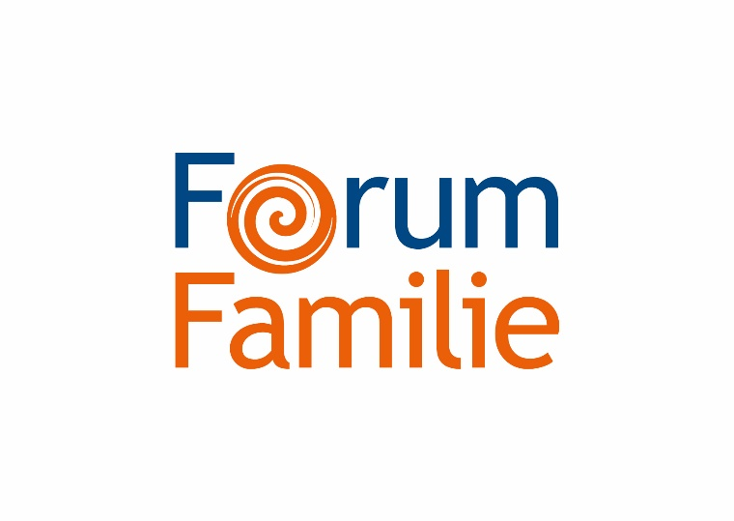

TAGESELTERN

Ansprechpersonen für Tennengau

HILFSWERK SALZBURG
Familien und Sozialzentrum Hallein
Griesmeisterplatz 2
5400 Hallein
Tel. 06245/81444
tennengau@salzburger.hilfswerk.at
www.hilfswerk.at

TEZ - TAGESELTERNZENTRUM
Albert-Birkle-Straße 4
5020 Sbg.
Tel. 0662 /871750
office@tez.at
www.tez.at

Für allgemeine Fragen zur Kinderbetreuung:

Mag.ª Corona Rettenbacher
Forum Familie Tennengau - Elternservice des Landes Salzburg

- Hilfe bei Fragen zur Kinderbetreuung
- Infos über materielle Förderungen & Beihilfen
- Wegweiser zu Hilfs- und Beratungsstellen
- Unterstützung und Begleitung bei neuen Familienprojekten

Tennengauhaus auf d. Pernerinsel
Mauttorpromenade 8, 5400 Hallein
Tel. 0664/85 65 527
forumfamilie-tennengau@salzburg.gv.at
Aktuelles: www.salzburg.gv.at/neuigkeiten-tennengau.htm
…like us on http://facebook.com/forumfamilie

